

（深圳）

实验设计报告

开课学期： 2024年秋季
课程名称： 操作系统
实验名称： 页表
实验性质： 课内实验
实验时间： 11.8 地点： T2608
学生班级： 5
学生学号： 220110515
学生姓名： 金正达
评阅教师：
报告成绩：

实验与创新实践教育中心印制
2024年9月
- 回答问题
- 查阅资料，简要阐述页表机制为什么会被发明，它有什么好处？
页表是为了解决计算机系统中内存管理的复杂性和效率问题，特别是在多进程环境中如何有效地分配和管理内存。
好处：
操作系统通过页表将虚拟地址映射到物理内存地址，使不同程序之间的内存地址互不干扰，提高了内存使用的安全性和灵活性。
操作系统通过页表来控制进程对内存的访问权限，从而有效防止进程间的非法访问和干扰。
页表机制将内存划分为大小相等的页，避免了物理内存中碎片的产生，提高了内存的利用率。
- 按照步骤，阐述SV39标准下，给定一个64位虚拟地址为0xFFFFFFE789ABCDEF的时候，是如何一步一步得到最终的物理地址的？（页表内容可以自行假设）
虚拟地址划分为：
VPN[2] + VPN[1] + VPN[0] + Offset
位宽为：
9 + 9 + 9 + 12
1.虚拟地址 0xFFFFFFE789ABCDEF 对应的 各项为
VPN[2] = 111111111（511）
VPN[1] = 111111110（510）
VPN[0] = 011101110（470）
Offset = 00110011011111011011111（0xCDF）
2．根据 VPN[2] = 511，查找第三级页表中索引为511的页表项。
假设第三级页表的第511项映射到物理地址 0x10000000。
3．第三级页表返回的物理地址 0x10000000 对应一个第二级页表。
根据 VPN[1] = 510，查找第二级页表中的第510项。
假设第二级页表的第510项映射到物理地址 0x20000000。
4．第二级页表返回的物理地址 0x20000000 对应一个第一级页表。
根据 VPN[0] = 470，查找第一级页表中的第470项。
假设第一级页表的第470项映射到物理地址 0x30000000。
5.第一级页表返回的物理地址 0x30000000加上页内偏移量即为最终物理地址：
0x30000000 + 0xCDF = 0x30000CDF

- 我们注意到，SV39标准下虚拟地址的L2, L1, L0 均为9位。这实际上是设计中的必然结果，它们只能是9位，不能是10位或者是8位，你能说出其中的理由吗？（提示：一个页目录的大小必须与页的大小等大）
SV39标准中，页大小是 4KB ，页目录大小也是 4KB， 每个页表项(PTE)大小是 8B，一个页目录最多容纳 4KB / 8B = 512 个页表项，512 个页表项恰好需要 9 位二进制数来索引。故 9 位的位宽是由页大小和页表项大小共同决定的。
- 在“实验原理”部分，我们知道SV39中的39是什么意思。但是其实还有一种标准，叫做SV48，采用了四级页表而非三级页表，你能模仿“实验原理”部分示意图，画出SV48页表的数据结构和翻译的模式图示吗？（SV39原图请参考指导书）
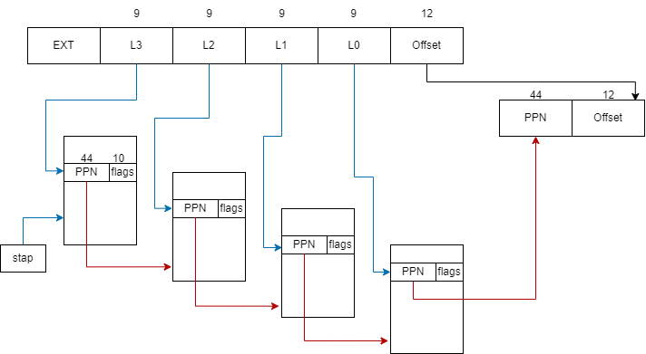

- 实验详细设计
注意不要照搬实验指导书上的内容，请根据你自己的设计方案来填写。
任务一:
采用三层嵌套循环逐层访问三级页表；
逐层判断，pte存在并且有效时，打印并继续遍历
物理地址通过宏 PTE2PA 计算
打印最后一级页表时，通过多级页表索引计算对应的虚拟地址

任务二：
在proc.h的proc结构体中增加相关数据结构，用于存储进程内核页表和内核栈：
进程内核页表初始化函数，仿造全局内核页表初始化函数：
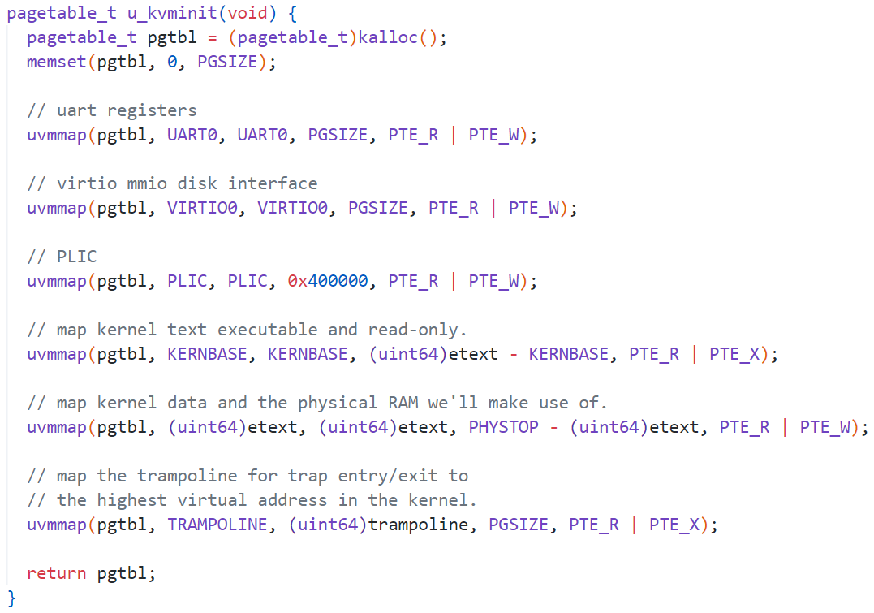
不对 CLINT 进行映射，其中 uvmmap 为映射特定页表的函数：
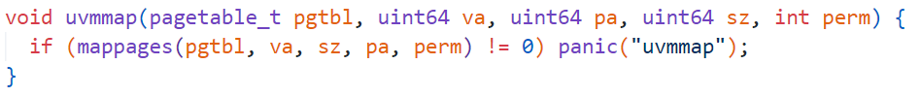
在 procinit函数中，取消将内核栈映射到全局内核页表中的操作，将内核栈保存到进程结构体相应变量（kstack，kstack_pa）中：
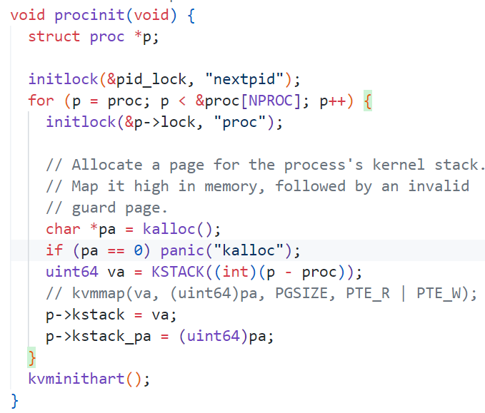
在allocproc函数中初始化进程的内核页表，并将保存的内核栈映射到其中：
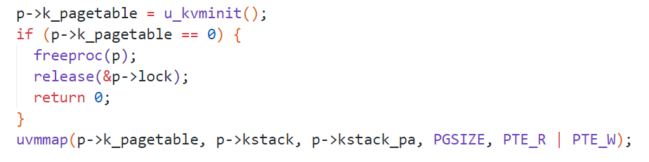
在进程调度前，将进程的内核页表加载到stap寄存器中，调度结束之后，切换回全局内核页表，在scheduler函数中添加：
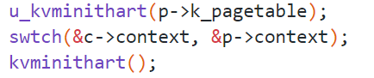
其中，u_kvminithart函数为kvminithart函数的用户版本，操作的是传入的页表：
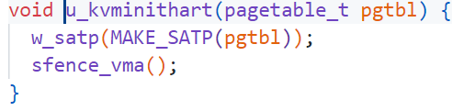
在freeproc函数中，增加对进程内核页表的回收：
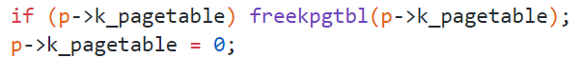
其中，freekpgtbl函数回收传入的页表，但不释放叶子页表指向的物理帧：
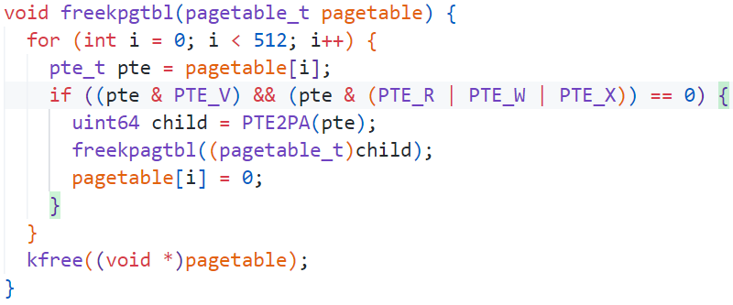

任务三：
sync_pagetable函数将进程的用户页表映射到内核页表中，根据 va 逐步遍历，获得一级页表的 pte，将用户内核页表的 pte 值设置为用户页表的 pte，最后再设置标志位，使内核不能访问:
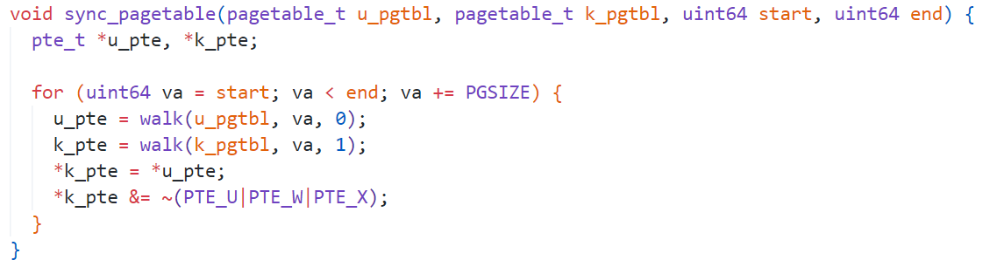
exec 函数中，添加映射，由于是舍弃所有页表建立新的页表，所以遍历范围为 0 到 sz：
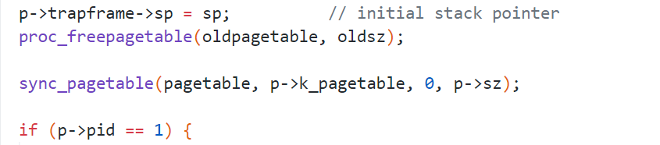
fork 函数中，同样是全部映射，遍历范围为 0 到 sz：
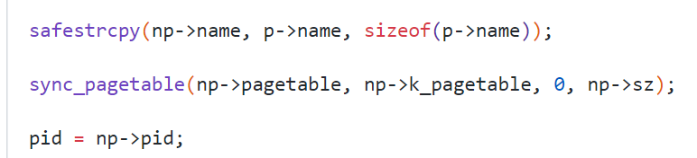
growproc 函数中，页表只是范围发生变化，遍历范围为旧的 sz 到新的 sz：
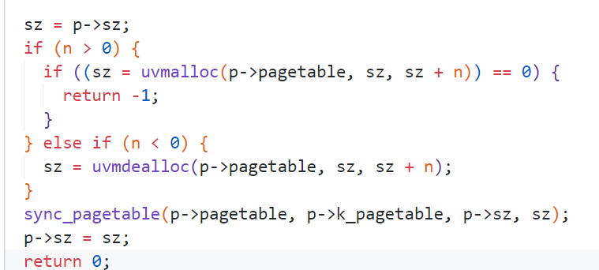
userinit 函数中，是全部映射，遍历范围为 0 到 sz：
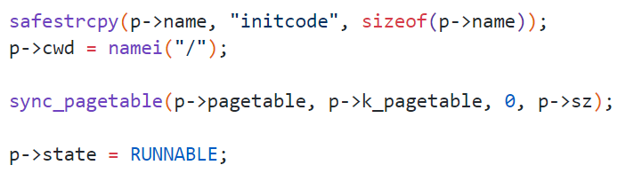
- 实验结果截图
请给出任务一、任务二、任务三和make grade的运行结果截图。
任务一：
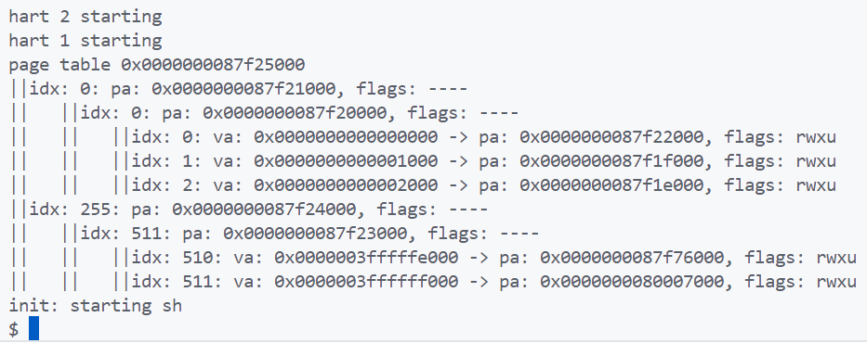

任务二：
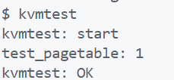

任务三：
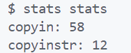

usertests：
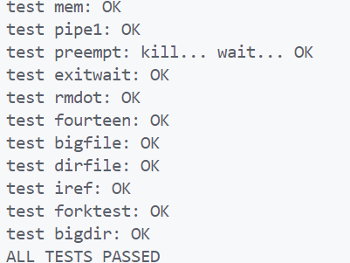

make grade：
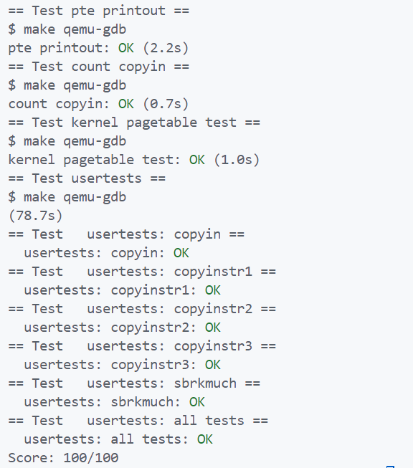
- 实验总结
请总结xv6 4个实验的收获，给出对xv6实验内容的建议。
注：本节为酌情加分项。
收获：
了解熟悉了xv6的启动流程、用户程序的调用过程，学会使用gdb对系统代码进行调试。
通过实验中的syscall实现，熟悉了操作系统如何将用户程序的请求映射到内核。
学会了如何设置分配锁来完成原子性操作，学会了如何设计锁来保证访问安全和尽量避免死锁。
通过pgtbl实验，了解了页表和虚拟内存的基本组织形式和管理方式，学会了索引页表结构进行调试。

建议：
可以增加一些多核下的并发编程实验，帮助理解程序如何在多个核心上调度，以及程序如何在多个核心上进行有效的同步与资源管理。
可以增加更详细的调试提示，在实验过程中，调试和跟踪错误很困难，尤其是涉及到汇编代码时，xv6的报错信息也是很难看得懂，往往需要花费大量时间来定位问题。

